南京信息工程大学数据库系统原理实验（实习）报告
实验（实习）名称 单表查询* 实验（实习）日期 2025-*-* 得分 指导教师 孙亚杰
系 计算机学院 专业 计科 年级 2023级 班次 *班* 姓名 *** 学号 *******

一、实验目的

【列出本次实验的目的】
1. 掌握SELECT语句的基本语法
2. 掌握SELECT子句的目标列构建方法
3. 掌握SELECT查询条件表示方法
4. 掌握聚合函数的作用和使用方法
5. 掌握ORDER BY子句的作用和使用方法
6. 掌握GROUP BY子句的作用和使用方法
7. 掌握HAVING子句的作用和使用方法

二、实验内容
【列出本次实验内容】
在GoodsOrder数据库中，用SQL语句实现如下查询：

1、查询在1990年1月1日~1995年12月31日之间出生的客户信息。

2、查询“上海、江苏南京、河南郑州”所有的客户信息。

3、查询商品类别为“食品”的所有商品信息。

4、查询“健康粮食生产基地”所生产的商品信息。

5、查询商品名称中包含“球”的商品信息。

6、查询备注为“金牌客户”的客户信息。

......

三、实验过程与结果
1、查询在1990年1月1日~1999年12月31日之间出生的客户信息。
【对每个问题，建议从以下4个方面进行分析与设计，注意截图要清晰！】
- 分析：查询结果信息来自CustomerInfo，查询条件只涉及CustomerInfo，故为单表查询；
目标列为CustomerInfo表的全部列，WHERE子句的条件使用指定范围谓词BETWEEN...AND....。
- 设计的SQL语句如下：
SELECT *
FROM CustomerInfo
WHERE 出生日期 BETWEEN '1990-01-01' AND '1999-12-31'
- 语句执行结果如下：
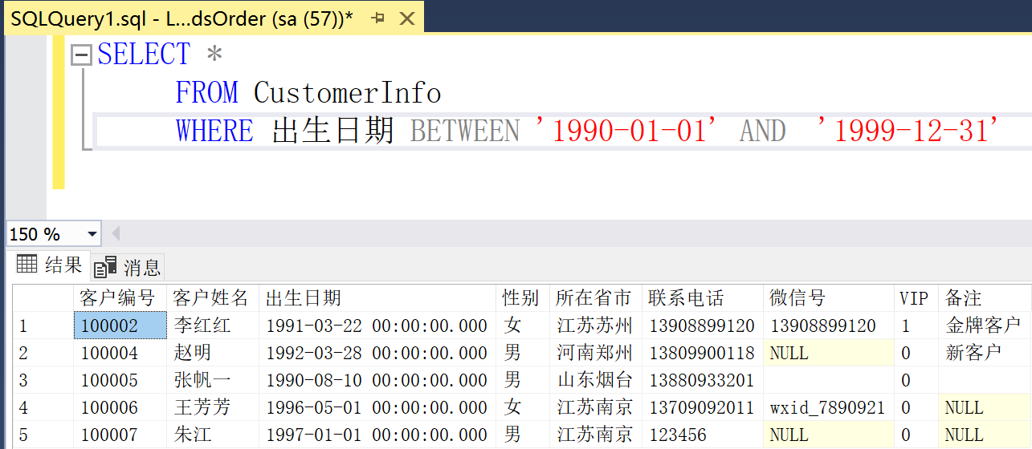
- 进一步的思考与练习：
（1）目标列的构成：在语句中写出结果需要的列，如下：
SELECT 客户编号,客户姓名,出生日期,性别,所在省市,联系电话,微信号,VIP,备注
FROM CustomerInfo
WHERE 出生日期 BETWEEN '1990-01-01' AND '1999-12-31'
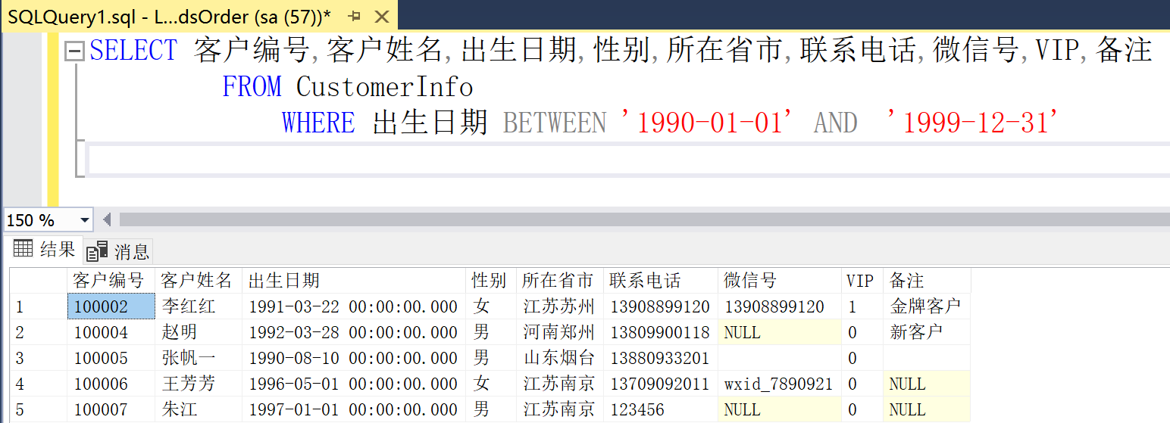
（2）WHERE子句的条件也可使用比较运算，如下：
SELECT *
FROM CustomerInfo
WHERE 出生日期>= '1990-01-01' AND出生日期<= '1999-12-31'
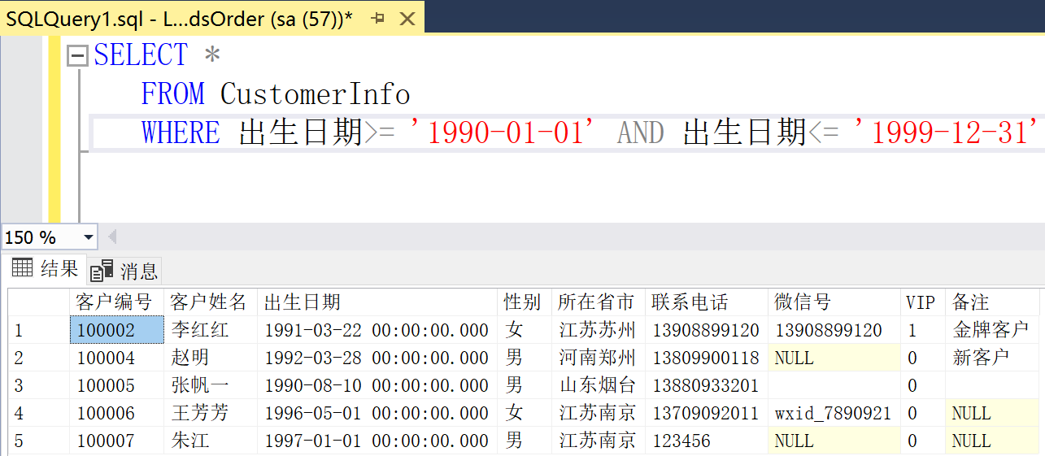

2、查询“上海、江苏南京、河南郑州”所有的客户信息。
- 分析：
- 设计的SQL语句：
- 语句执行结果如下：
- 进一步的思考与练习：

四、实验总结
【对本次实验进行简要总结，包括自己的收获，遇到的问题以及解决的思路、方法等】

